FORMATO 04
HABILIDAD Y COMPETENCIA EN LA OPERACIÓN DE MOTOBOMBAS PORTÁTILES
01.- NOMBRE |  |  |  | 02.- CURP
03.- DEPENDENCIA |  |  |  | 04.- ESTADO
05. POSICIÓN EN DEPENDENCIA
ACTIVIDADES A REALIZAR UTILIZANDO EL EQUIPO DE MOTOBOMBAS PORTÁTILES MARK 3
Indicar el puntaje de acuerdo a lo siguiente:
1 – El evaluado realizó completa y de manera correctamente la actividad.
0 – El evaluado realizó parcialmente o no realizo la actividad
CRITERIO. | DESCRIPCIÓN. |  |  |  |  |  | PUNTOS
1.-RECONOCIMIENTO DE LA BOMBA. | Con el material disponible, el evaluado deberá ser capaz de identificar y seleccionar los componentes y accesorios básicos que integran un kit completo para la operación de motobomba Mark 3.
2.- EQUIPO DE PROTECCIÓN | El evaluado deberá portar de forma permanente, completa y correcta el equipo de protección personal requerido para la operación del equipo de motobombas portátiles Mark 3.
3.- PREPARACIÓN DE COMBUSTIBLE | A partir de un periodo de operación requerido para el bombeo de agua en un incidente, el evaluado deberá de calcular la cantidad de gasolina y lubricante aditivo requerido y formular las mezclas en proporciones correctas para la operación requerida.  Nota: Deberá mostrar capacidad de identificar la diferencia entre combustible formulado para motores de dos tiempos y solo gasolina.
4.- INSTALACIÓN DE LA BOMBA. | El evaluado deberá: seleccionar un sitio, Instalar la bomba, mangueras y establecer depósitos para proporcionar el agua durante todas las fases del incidente.
5.PUESTA EN MARCHA | ¿El evaluado realizo el proceso de purga de manera correcta?
5.PUESTA EN MARCHA | ¿El evaluado siguió el procedimiento correcto para arrancar la bomba?  Verificar interruptor en ON, Cerrar ahogador, ajustas acelerador, tirar de la piola hasta escuchar primeras explosiones, abrir ahogador, tirar piola hasta arrancar
5.PUESTA EN MARCHA | ¿La bomba arranco y proporciono flujo de agua?
6.- DURANTE LA OPERACIÓN EN CONDUCCIÓN Y DISTRIBUCIÓN DE AGUA. | ¿El evaluado, identificó por lo menos 5 señales utilizadas en la operación de motobombas portátiles?  Anexo 7.2 A
¿El evaluado es capaz de identificar las diferentes configuraciones de instalación de la bomba?
Anexo 7.2 B
7.- MANTENIMIENTO | El evaluado deberá demostrar que puede realizar el mantenimiento básico obligatorio a una bomba portátil en campo (cambiar bujía, limpieza, drenado de agua?
8.- MANGUERAS | ¿El evaluado es capaz de enrollar la manguera en forma de melón?
9.- CURSO S-211 | ¿El evaluado presentó constancia del curso S-211?
SUMATORIA TOTAL
COMENTARIOS GENERALES:

06.-EVALUADO (FIRMA).

ESTA EVALUACIÓN SE HA REALIZADO DE COMÚN ACUERDO.
07.-EVALUADOR .(NOMBRE/FIRMA) |  |  | 08.-BASE (DEPENDENCIA Y ESTADO). |  |  | 09.-FECHA:

Anexo 7.2 A
Indique el significado de las señales de mano utilizadas en la operación de motobombas portátiles:
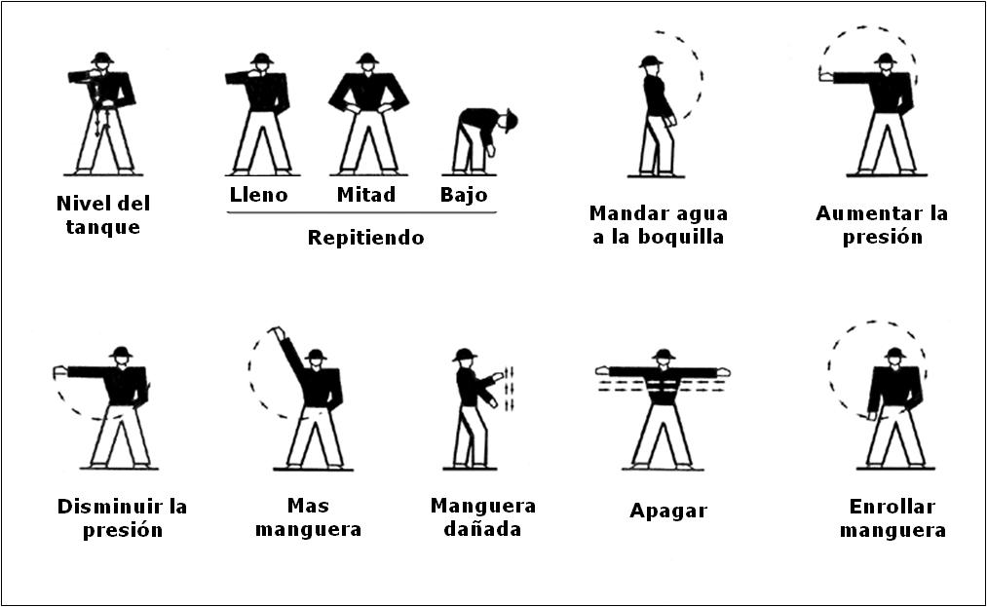
0

Anexo 7.2 B
Indique el tipo de conexión en cada uno de los gráficos
